Тетрадь учащегося (ФИО)_______________________

___ «__» кл. МОУ СОШ №______
ДЛЯ САМОСТОЯТЕЛЬНОЙ РАБОТЫ ПО ПРОГРАММЕ
«Букварь медиатора»

«Букварь медиатора»

Тема 1. Знакомство с принципами и процедурой медиации
Медиация - любой процесс, при котором две и более стороны соглашаются на привлечение третьей стороны (медиатора) для оказания им помощи при разрешении их спора путем достижения согласия без судебного решения.
Процедура медиации - способ урегулирования споров при содействии медиатора на основе добровольного согласия сторон в целях достижения ими взаимоприемлемого решения (ст.2 Федерального закона «Об альтернативной процедуре урегулирования споров с участием посредника (процедуре медиации).
Медиация основывается на четырех принципах. Ниже описан каждый принцип, а их название зашифрованы в ребусах. Прочитайте определения, расшифруйте ребусы и впишите названия принципов.

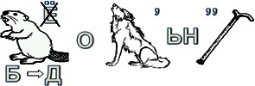
Принцип -
правило, согласно которому проведение примирительной процедуры, заключение и выполнение соглашения - осуществляется на основе взаимного согласия всех участников медиации

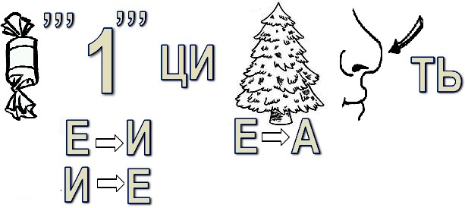
Принцип -
правило, согласно которому сам факт проведения процедуры медиации, а также документы и устная информация, используемые при проведении медиации, не подлежат разглашению.

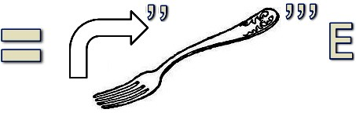
Принцип
- правило, согласно которому ни одна из сторон не имеет преимуществ по отношению к другой стороне, в ходе медиации стороны имеют равные возможности.

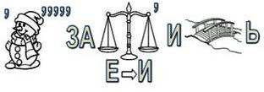
Принцип -
правило, согласно которому медиатор в ходе медиации стремится к равному и справедливому отношению к сторонам, а также не находится в зависимости от сторон конфликта.

Заполните таблицу:
Плюсы конфликта | Минусы конфликта

Творческое задание для работы в группе.
Предлагаем вам разыграть по ролям следующий пример конфликта и затем ответить на вопросы. Результаты обсуждения занесите в тетрадь.
Пример 1: у одного человека из класса есть кличка, которая ему очень неприятна. Некоторые ребята в классе считают кличку забавной и продолжают ее использовать. Таким образом, ребята не понимают друг друга, не могут договориться, недовольство друг другом и напряжение во взаимоотношениях растут.

Вопросы для обсуждения:

Удалось ли вам урегулировать конфликт?

Какие чувства вы испытывали в этой ситуации?

Какие варианты решения проблемы были предложены сторонами конфликта?

Привлекли ли вы кого-то для решения конфликта?

Творческое задание. Эмоции в конфликте.

В конфликте важно понимать свое эмоциональное состояние и эмоциональное состояние человека, с которым общаешься (собеседника).
В конфликте мы часто испытываем негативные эмоции. Варианты таких эмоций перечислены ниже. Заполните таблицу. Опишите свое поведение под влиянием эмоций и чувств в конфликте и то, как вы справляетесь с ними.

Чувства | Мое поведение под влиянием чувств | Как справиться с эмоциями?
Гнев
Раздражение
Страх
Чувство вины
Обида
Печаль
Отвращение
Удивление

Тема 2. Конфликт плюсы и минусы. Конфликтогены.
Конфликтогенами называют слова, интонации, жесты, действия (или бездействие), которые могут привести к конфликту. Дословный перевод этого слова –
«рождающий конфликт».

Изучите схему и нарисуйте в центре схемы (в круге) «образ» конфликтогена. Приведите примеры конфликтогенов.
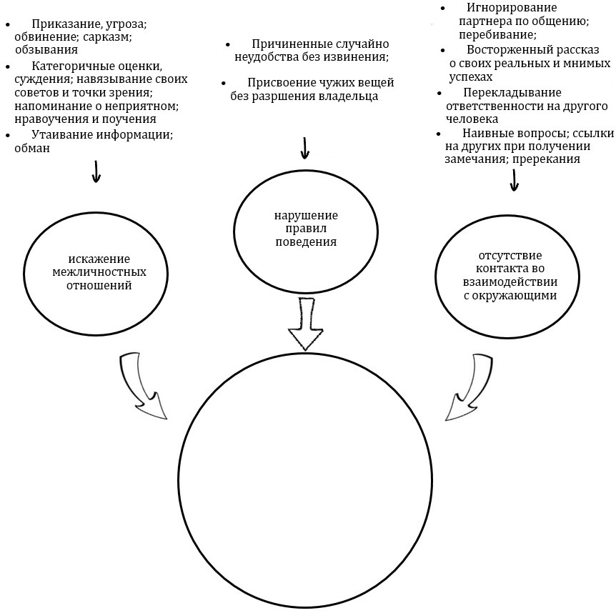

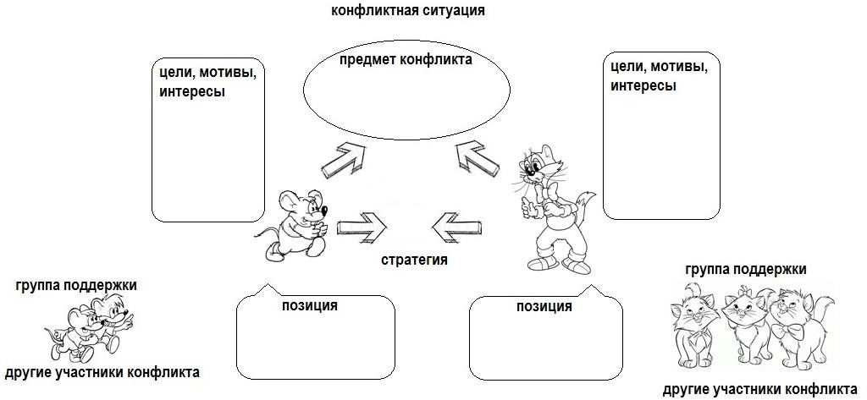

Предлагаем Вам изучить схему конфликтной ситуации и ответить на вопросы:
  - Подпишите, кто на картинке является сторонами конфликта.
  - Какие стратегии поведения в конфликте используют стороны? (см. Творческое задание к Теме 2).
  - У каждого участника конфликта есть своя позиция (мнение, ожидания и т.д.). Придумайте и подпишите позиции персонажей из мультфильма
«Приключения кота Леопольда»
  - В круге над картинкой подпишите предмет конфликта — противоречия, возникающие между сторонами.
  - Какие могут быть цели, мотивы и интересы у конфликтующих сторон? Подпишите варианты ответов на рисунке.
  - У каждого участника конфликта есть группа поддержки, кто в ней может состоять? Подпишите.
  - Так же в любом конфликте есть еще участники. Кто это может быть?
Используя схему анализа конфликта, разберите пример 1 из Темы 2 и ответьте на вопросы.

Творческое задание. Для работы в группе.
Предлагаем вам разыграть по ролям следующий пример конфликта, и затем ответить на вопросы.

Пример 2: на перемене пятиклассница купила пирожок, вышла из столовой и ела его, стоя в коридоре у кабинета, где будет проходить следующий урок. Мимо пробегал шестиклассник, он задел девочку, она уронила пирожок на пол. Девочка заплакала и обратилась за помощью к дежурному учителю.

Вопросы для обсуждения:
    - Назовите стороны конфликта?
    - Кто может урегулировать конфликт?
    - Как могут развиваться события?
    - Какие чувства испытывают стороны конфликта?
    - В каком случае девочка позвонит родителям?
    - Что будет делать мама девочки?
    - В чем потребность девочки?
    - В чем потребность шестиклассника?
    - Как прояснить интересы сторон конфликта?

Тема 4. Принципы грамотного общения.
Какие бывают вопросы и как научиться их задавать?

Постановка вопроса

Открытый вопрос Закрытый вопрос

Да Нет
Да Нет

Что..? Как..? Частица «ли»
Почему..? А если..?

Какие вопросительные слова вы можете еще привести в пример к открытым вопросам? Запишите их в схему выше.
В табличке ниже напишите примеры открытых и закрытых вопросов.
Открытые вопросы | Закрытые вопросы

Разгадай ребус
Подсказка: это одно из самых важных моментов в общении

«Активное слушание» - это особая техника, которая позволяет точнее
понимать психологическое состояние, чувства и мысли собеседника с помощью особых приемов участия в беседе, подразумевающее активное высказывая собственных переживаний и соображений.

Правила активного слушания
- Доброжелательный настрой. Спокойно реагировать на все, что говорит собеседник.
- Не устраивать расспросы. Строить предположения в утвердительной форме.
- Делать паузы. Давать собеседнику время подумать.
- Не бойтесь делать ошибочные предположения на счет испытываемых собеседником чувств. Если что-то не так, он вас поправит.
- Зрительный контакт: глаза собеседника находятся на одном уровне с вашими глазами.
- Если вы понимаете, что собеседник не настроен на разговоры и откровенность, то оставьте его в покое.

Приемы активного слушания
- Кивание (но не в режиме китайского болванчика).
- Использование междометий «да»,
«ага», «угу» и т.д.
- Принятие позы внимания и заинтересованности (легкий наклон в сторону собеседника, открытая или нейтральная поза, зрительный контакт).
- Использование вопроса - «эхо». Клиент: «Хотел бы попробовать это средство». Продавец: «Это средство? Оно действительно хорошее».
- Повторение фразы. Не бойтесь повторять за человеком его слова и фразы, но обязательно перефразируйте их. Начинать повтор фразы лучше со слов: «ты считаешь», «ты сказал (а)»,
«тебе кажется».

Процесс коммуникации. Ниже приведена схема процесса коммуникации.

Приведите примеры каждого этапа коммуникации. Подпишите варианты под фигурами
Вход в коммуникацию
Коммуникация

Выход из коммуникации

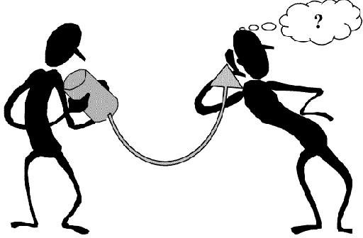
Коммуникативный процесс включает несколько этапов:
Человек, который передает информацию – Коммуникатор.
Что передается – Сообщение (текст).
Как осуществляется передача – Канал (устно, письменно и т.д.).
Кому направлено сообщение – Аудитория, собеседник.
С каким эффектом – Эффективность (понятно переданное сообщение полностью или частично, или не понятно совсем) выясняется с помощью обратной связи, когда мы уточняем правильно ли поняли своего собеседника.

На картинке подпишите этапы процесса и дорисуйте недостающий этап.

Тема 4. Принципы грамотного общения. Творческое задание. Типы общения
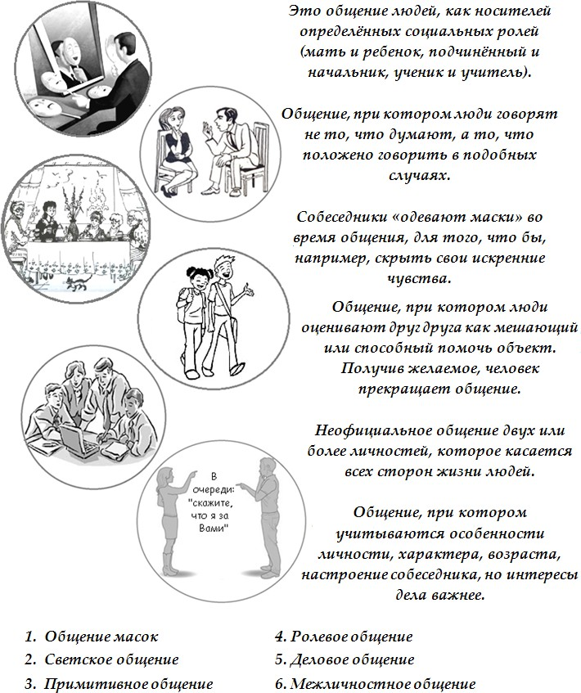
Что бы запомнить какие бывают типы общения, выполните задание: соедините картинку с описанием, и рядом подпишите название.

Подумайте, как несовпадение типа общения и текущей ситуации влияет на взаимоотношения между людьми?
Какой тип общения является конфликтогеном и почему?

Тема 5 «Волшебные вопросы» медиатора. Творческое задание.
Пример 3: вы дали однокласснику свою тетрадь с домашним заданием, что бы он переписал тему. Вы договорились, что он принесет ее завтра на урок математики. На следующий день, в назначенный час обнаружилось, что одноклассник забыл тетрадь дома, а вам нужно сдать выполненное домашнее задание.

Сыграйте описанную ситуацию по ролям
Для разыгрывания ситуации, вам нужно определить, кто будет исполнять роль медиатора, а кто будет играть роли сторон в конфликте.

Задача медиатора:
- Задайте вопросы из комикса, сохраняя последовательность вопросов.
- Внимательно выслушайте ответы обоих участников конфликта, и дайте обратную связь, используя приемы активного слушания. Сначала спросите одного из участников конфликта, затем задайте этот же вопрос второму участнику конфликта. Затем задайте следующий вопрос.
- Выясните суть проблемы и помогите сторонам конфликта придумать варианты ее решения.

Тема 5 «Волшебные вопросы» медиатора. Творческое задание.
Из прошлой темы мы узнали, что существуют открытые и закрытые вопросы.
В комиксе представлены пять последовательных открытых вопросов. Чтобы лучше понять, как они работают, прочитайте описание ситуации и заполните комикс.
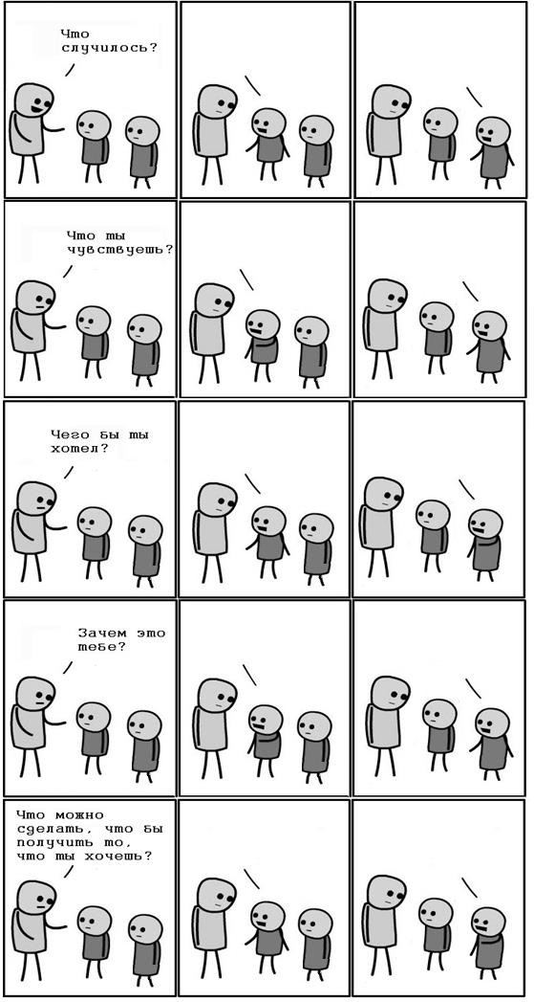

Тема 6 Школьная служба примирения начинает работу.
Творческое задание для работы в группе.
Придумайте, как может выглядеть эмблема или логотип вашей школьной службы медиации, кто из ребят может в ней работать? Разработайте правила поведения школьного медиатора.
Выберите интересующую тематику, разделитесь на группы, выделите на работу 15 минут.
Выслушайте и запишите идеи каждого участника. Когда их наберется достаточное количество, проведите обсуждение каждой идеи. Выберите самые удачные, оформите итоговый вариант и подготовьтесь к представлению вашего проекта перед классом.

Творческие задания к темам.

Творческое задание к теме 1. Знакомство с принципами и процедурой медиации.
Кроссворд

По горизонтали:
- Одна из стратегий поведения, при которой человек отказывается от разрешения конфликта
- Явление, возникающее в результате столкновения противоположных действий, взглядов, интересов, стремлений, планов различных людей или мотивов,
потребностей одного человека.
- Переговоры по разрешению конфликта с участием посредника
6.То, что побудило участника конфликта занять свою позицию (вести себя определенным образом)
7. Одна из стратегий поведения, при которой человек отказывается от своих целей в пользу другой стороны

По вертикали:
- Чувство неприязни, отвращения (отсутствие симпатии).
- Взаимные уступки в конфликте
- Побудительные силы, подталкивающие человека к участию в конфликте

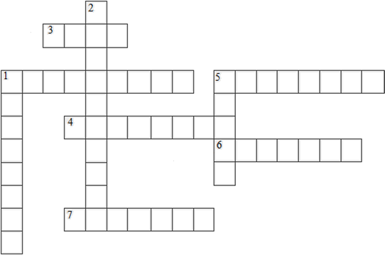

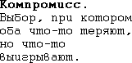
Стратегии поведения в конфликтной ситуации.
15
В каждом круге нарисуйте животное, персонажа сказки или мультфильма, которое больше других подходит под описание рядом с кругом. Объясните свой выбор.

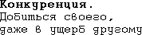
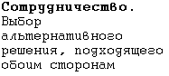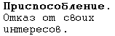

Творческое задание к теме 3.
У любого конфликта есть причина.
Что может быть причиной конфликта?

Если конфликт не разрешить, он начнет «разрастаться». Какие могут быть последствия неразрешенного вовремя конфликта?

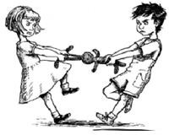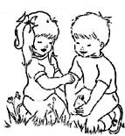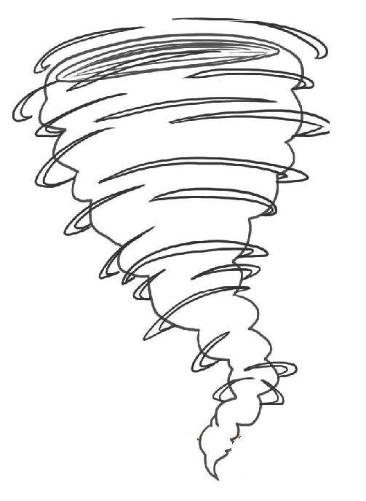Самое главное, с чего нужно начать решать конфликт – это разговор.

Разговор:
  - Важно поговорить один на один, со своим оппонентом.
  - В разговоре стоит высказать свое мнение и рассказать о своих чувствах.
  - Расскажите оппоненту о том, чего бы вам хотелось.
  - Не забывайте использовать во время разговора обратную связь.
Обратная связь – это воспринимаемая человеком реакция других людей на его деятельность (поведение и слова). Без обратной связи человек не сможет скорректировать собственное поведение в процессе общения. Важную роль в получении обратной связи играет
«активное слушание» - оно подразумевает активное выражение собственных переживаний и мыслей в процессе коммуникации.

Прочтите стихотворение и постарайтесь ответить на следующие вопросы:
- Кто участвует в конфликте?
- О каких конфликтогенах идет речь в стихотворении?
- Какие эмоции испытывают герои стихотворения?
- В чем причина конфликта?
- Можно ли назвать Пал Палыча медиатором?
- Опишите, как проходило решение конфликта.
- Предложите варианты решения данного конфликта.

Семенов отправил записку «Корова», А я написала: «Семенов – Козёл!» Он – новое слово, я – новое слово,
Но тут к нам учитель как раз подошёл. Пал Палыч ругал нас не очень сурово, Но только сказал, выходя за порог:
- Как только в людей превратитесь вы снова, Тогда приходите опять на урок.
Творческое задание к теме 6.
Реши головоломку. 12 терминов, которые вы изучили в этом курсе ранее, спрятаны среди букв в табличке ниже. Найдите их.

й | щ | я | с | п | б | д | о | б | р | о | в | о | л | ь | н | о | с | т | ь
ф | е | с | о | р | т | а | ш | й | о | к | о | м | и | т | ю | б | ь | т | и
ы | к | н | т | п | п | п | л | к | у | а | л | й | ц | у | к | и | а | ч | у
я | к | т | р | д | р | р | о | о | ц | м | ь | ф | ы | в | а | п | г | с | в
ч | о | м | у | л | и | о | р | н | й | м | н | с | ч | а | к | е | н | а | к
с | н | я | д | о | с | п | п | ф | и | е | ф | к | я | ю | б | ь | т | и | м
м | ф | с | н | щ | п | й | и | и | з | б | е | г | а | н | и | е | е | у | с
и | л | о | и | е | о | ц | м | д | н | г | ш | л | ж | д | л | к | р | п | ф
т | и | я | ч | о | с | к | н | е | з | а | в | и | с | и | м | о | с | т | ь
ь | к | с | е | п | о | а | п | н | ч | с | м | и | т | з | б | н | а | в | ы
б | т | з | с | р | б | й | н | ц | о | п | р | а | е | б | о | ф | м | е | м
ю | о | я | т | й | л | о | р | и | н | в | ы | в | п | е | в | л | и | к | е
л | г | ю | в | с | е | р | р | а | в | н | о | п | р | а | в | и | е | я | д
ш | е | б | о | ф | н | л | к | л | я | ч | ы | к | е | н | к | к | ц | й | и
е | н | и | п | ы | и | г | у | ь | п | е | и | ь | н | р | о | т | г | ш | а
к | ы | ь | а | я | е | к | о | н | о | с | и | т | а | н | в | у | с | р | ц
у | к | т | а | а | т | л | к | о | н | к | у | р | е | н | ц | и | я | е | и
к | о | м | п | р | о | м | и | с | с | м | н | е | с | в | о | р | о | в | я
й | м | и | ы | п | и | я | в | т | ы | ф | л | и | о | р | б | о | л | м | е
ы | р | с | ф | е | п | ч | с | ь | о | и | л | ь | с | м | е | р | п | о | г

Приложение «Памятка медиатора»
Памятка предназначена для самостоятельной работы, ее можно доработать,
подписав к имеющимся вопросам медиатора свои варианты с сохранением смысла, логики и последовательности вопросов.
Вы можете использовать «Памятку медиатора» при:
  - Самостоятельном урегулировании конфликтов с ровесниками;
  - Урегулировании конфликтов среди учащихся школы на перемене (медиация дежурных);
  - Совместно с родителями при урегулировании конфликтов в семье;
  - В других ситуациях конфликта, где будет целесообразно проведение медиации.

При урегулировании конфликта с применением процедуры медиации, вспомните задачи медиатора (тема 5 «Волшебные вопросы медиатора»):
Задача медиатора:
- Задавайте вопросы, сохраняя их последовательность;
- Внимательно выслушивайте ответы участников конфликта, и давайте обратную связь, используя приемы активного слушания. Сначала спросите одного из участников конфликта, затем задайте этот же вопрос второму участнику конфликта. Затем задайте следующий вопрос; медиатор должен учитывать, что вопросы 2 и 3 могут меняться местами в случае, если эмоциональное состояние участников конфликта не требует немедленного озвучивания, если эмоции не очень сильные.
- Выясните суть проблемы и помогите сторонам конфликта придумать варианты ее решения.

Медиатор обладает навыками:
  - Активного слушания;
  - Соблюдения правил общения;
  - Понимания и проговаривания эмоции, которые испытывают стороны конфликта;
  - Использования открытых проясняющих вопросов;
  - Соблюдения принципов медиации;
  - Организации процесса медиации, включающие организацию пространства для переговоров, создание обстановки доверия.

Использование открытых проясняющих вопросов помогает сторонам освободиться от мешающих чувств и прояснять свои интересы.
Примерные вопросы:
- Что случилось?
- Что ты чувствуешь?
- Что ты хочешь?
- Зачем тебе …?
- Что сделать, чтобы получить то, что ты хочешь?

 | Сторона 1 |  |  | Медиатор |  |  | Сторона 2
1 |  |  | 1 | «Что случилось?» |  | 1
2 |  |  | 2 | «Что ты чувствуешь?» (можно задать любой вопрос об актуальных чувствах каждой  стороны, либо озвучить это чувство) |  | 2
3 |  |  | 3 | «Чего бы ты хотел?» |  | 3
4 |  |  | 4 | «Зачем тебе это?» |  | 4
5 |  |  | 5 | «Что можно сделать, что бы получить то, что ты  хочешь?» |  | 5

Служба Школьной Медиации школы №
Принципы медиации:
Добровольность
Стороны решили прийти на медиацию по своей воле
Конфиденциальность
Все переговоры и
договоренности, а также и сама процедура медиации остается в секрете при согласии всех
сторон
Равноправие
Стороны имеют равные права на высказывание своей точки зрения, равное время, равные
позиции при переговорах
Нейтральность медиатора Медиатор независим от сторон конфликта, не принимает
ничью сторону, не решает кто прав, а кто виноват. Он просто помогает сторонам услышать друг друга и прийти к
соглашению

Контакты:
Руководитель службы:
Медиаторы:
Время приема заявок
Подача заявок и обращений

МЕДИАЦИЯ

Памятка медиатора

